ProfeLink
Evaluaciones en vivo
Entrega final — Paradigmas de Programación (EIF400)
II Ciclo 2026

Documento generado a partir del repositorio, la base PostgreSQL existente y evidencias locales verificadas.
11 de noviembre de 2026

1. Resumen ejecutivo
ProfeLink es una aplicación web de evaluaciones en vivo tipo Kahoot. El profesor crea cuestionarios de verdadero/falso o de cuatro opciones, abre una sala y dirige la partida; los estudiantes se unen con un código y responden desde el navegador. La API conserva la autorización, la idempotencia de respuestas, el cierre atómico y los resultados.
La entrega reutiliza la instancia PostgreSQL que ya existía en Docker (`profelink-pg-test-answers`), sin crear otra base ni un volumen nuevo. La infraestructura del proyecto solo administra los contenedores de API y frontend; los scripts de parada no tocan la base.
Se verificaron login real con Supabase, dashboard e historial contra la base existente, consulta del cliente REST independiente, compilación/levantamiento de imágenes locales, conectividad de solo lectura y pruebas automatizadas. Las capturas de juego en vivo se obtuvieron en el modo mock y se identifican como simuladas; la base contiene datos de prueba, no participantes humanos.

2. Alcance y reglas
- Sala con estados WAITING, IN_PROGRESS y FINISHED; pregunta copiada con PENDING, OPEN y CLOSED.
- Preguntas de 5 a 120 segundos (30 s por defecto); revisión de 3 a 15 segundos (5 s por defecto).
- Cierre por vencimiento o cuando todos los participantes fijados tienen respuesta aceptada.
- Una respuesta por participante y pregunta; reintento idempotente y conflicto ante una elección distinta.
- El anfitrión no juega; los participantes tienen una sola membresía activa.
- Puntuación: incorrecta 0, correcta 1, primer acierto rápido (≤3 s) 3, más bono por racha de aciertos consecutivos.
- Las preguntas se copian a la sala, por lo que editar el cuestionario original no altera partidas existentes.
- La autenticación se delega a Supabase Auth mediante JWT; las imágenes usan Storage con URLs firmadas.

3. Arquitectura
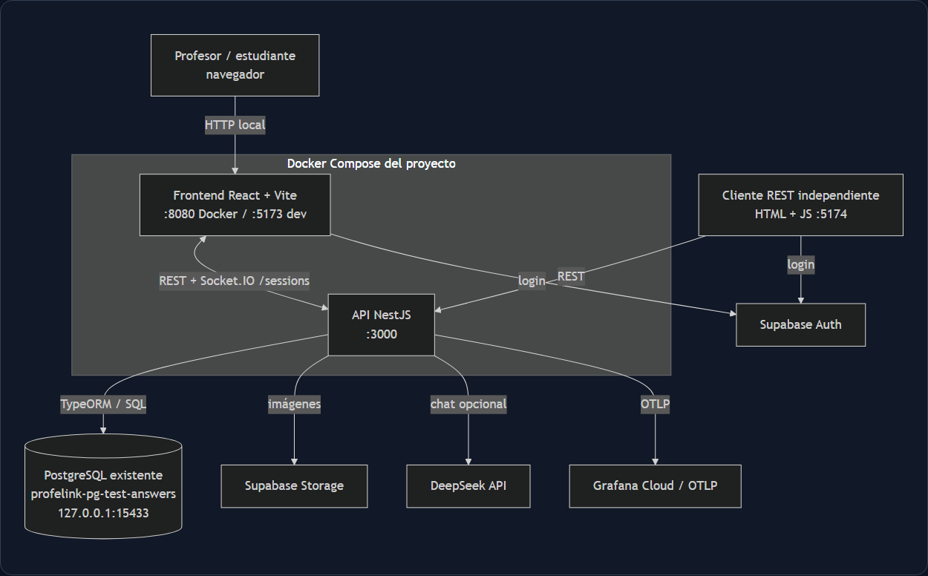
Figura 1. Arquitectura verificada. La PostgreSQL es un contenedor preexistente; Compose no la crea ni la detiene.
El frontend Dockerizado se publica en :8080 (Vite en :5173 para desarrollo). La API NestJS escucha en :3000. El cliente REST independiente se sirve en :5174 y consulta la API sin Socket.IO. Supabase Auth/Storage, DeepSeek y Grafana son servicios externos opcionales; la disponibilidad de Grafana o DeepSeek no determina la partida.

4. Diagrama de clases
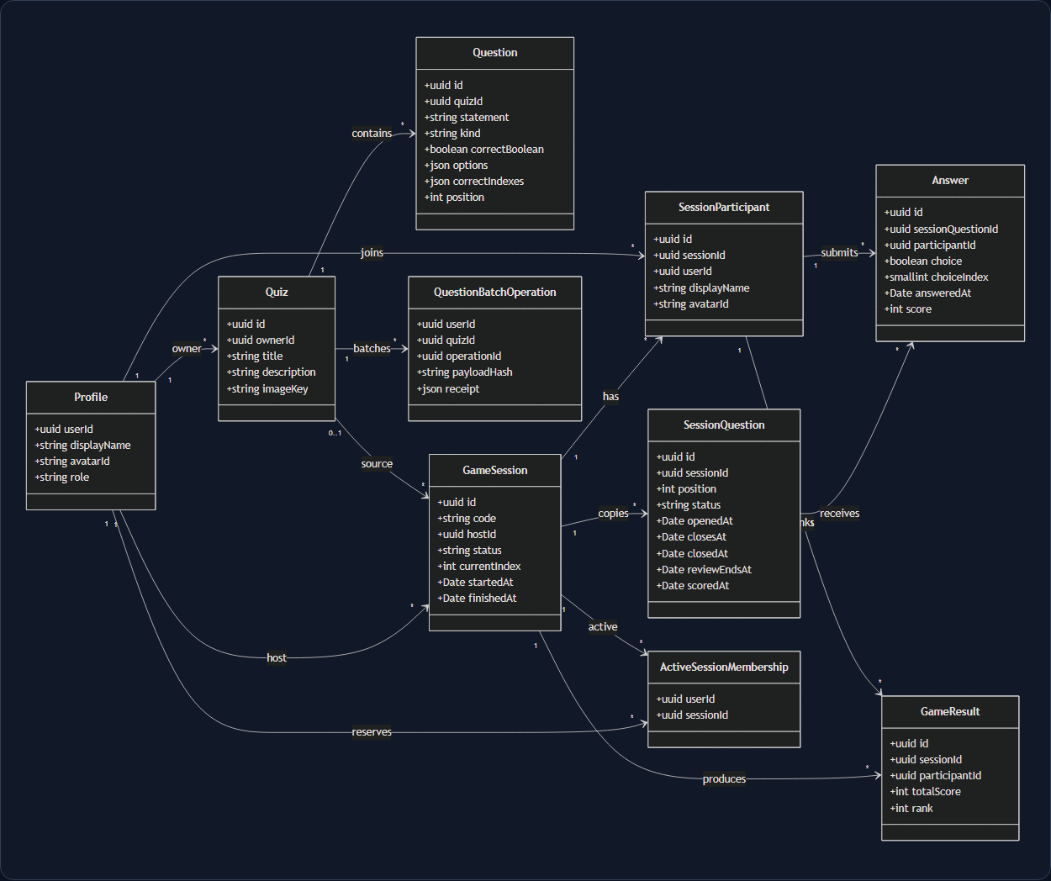
Figura 2. Entidades y relaciones principales; fuente editable en docs/diagramas/clases.mmd.

5. Modelo de datos
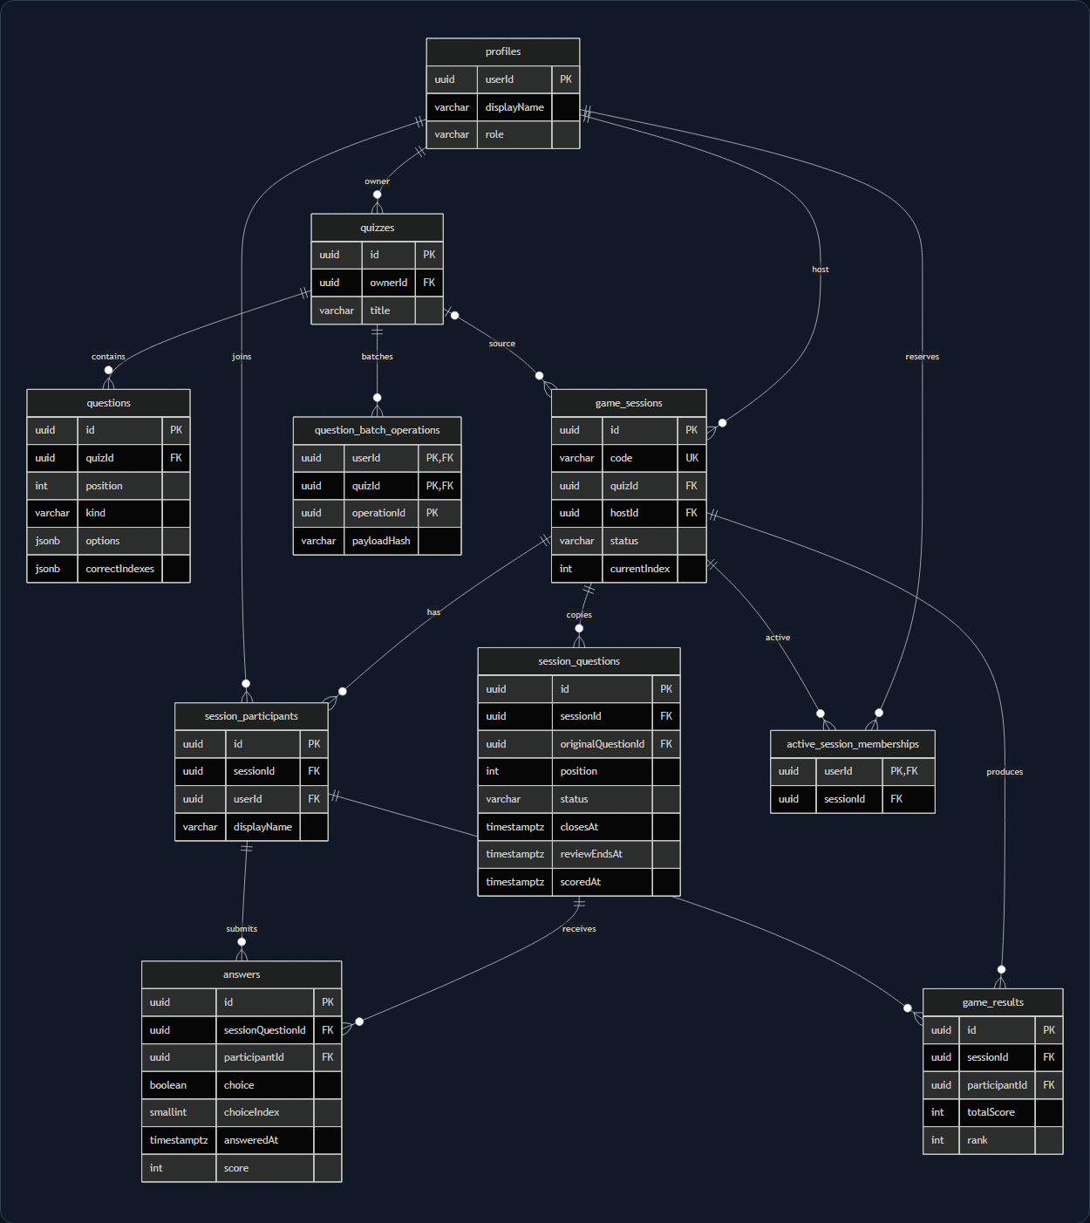
Figura 3. Modelo relacional real, con claves y cardinalidades. Fuente: docs/diagramas/modelo-datos.mmd.
Tabla | Clave/restricción | Propósito
profiles | PK userId | Perfil, rol y avatar
quizzes | PK id; FK ownerId | Cuestionario del profesor
questions | PK id; unique (quizId, position) | Preguntas originales
game_sessions | PK id; unique code | Sala y estado de partida
session_questions | PK id; unique (sessionId, position) | Copia de preguntas al abrir sala
session_participants | PK id; unique (sessionId,userId) | Participación histórica
answers | PK id; unique (sessionQuestionId,participantId) | Respuesta y puntaje
game_results | PK id; unique (sessionId,participantId) | Puntaje y rank final
active_session_memberships | PK userId | Reserva de una sala activa
question_batch_operations | PK (userId,quizId,operationId) | Idempotencia del chatbot/lote

6. API REST y eventos en vivo
La especificación completa está en docs/evidencias/openapi.json y en http://localhost:3000/docs. Las rutas /sessions/* devuelven errores {statusCode, code, message}; el resto usa el formato estándar de NestJS.
Método | Ruta | Auth | Propósito
GET | /health | No | Salud de API y BD
GET/PATCH | /profiles/me | JWT | Perfil propio
GET/POST | /quizzes | JWT/profesor | Listar o crear cuestionarios
GET/PATCH/DELETE | /quizzes/:id | JWT/propietario | Detalle/editar/eliminar
POST | /quizzes/:quizId/questions | JWT/propietario | Agregar pregunta
POST | /quizzes/:quizId/questions/batch | JWT/propietario | Guardado idempotente por lote
POST | /quizzes/:quizId/chat | JWT/profesor | Chatbot opcional
POST | /sessions | JWT/profesor | Crear sala
POST | /sessions/join | JWT | Unirse/recuperar participación
GET | /sessions/:code/state | JWT/host o jugador | Estado por código
GET | /sessions/history | JWT/host | Historial del anfitrión
GET | /sessions/played | JWT | Historial del participante
Socket.IO usa el namespace /sessions y JWT en el handshake. Los comandos incluyen room:join, room:subscribe, game:start, game:advance, game:finish y answer:submit; los eventos del servidor son room:state, question:opened, question:closed, game:finished y scoreboard:updated. Todos los eventos públicos transportan un RoomEnvelope; el ack tiene la forma {ok:true,data} o {ok:false,error:{code,message}}.

7. Infraestructura Docker y ejecución
Elemento | Valor verificado
DB existente | profelink-pg-test-answers, PostgreSQL 17.11
Puerto DB | 127.0.0.1:15433 → 5432; red bridge
API Docker | profelink-api-local, :3000, health OK
Frontend Docker | profelink-web-local, :8080, health OK
Imágenes locales | profelink-api:local (≈597 MB), profelink-web:local (≈121 MB)
Compose | Solo api/web; no define db ni volumen de PostgreSQL
Docker Hub | keril777/profelink-api:v1 existe (versión anterior); frontend no publicado
Comandos principales (PowerShell, desde la raíz):
.\scripts\start.ps1
.\scripts\stop.ps1
.\scripts\status.ps1
docker compose config -q
start.ps1 comprueba Docker y el contenedor PostgreSQL, carga TEST_DATABASE_URL y construye PROFELINK_DOCKER_DATABASE_URL usando host.docker.internal. Si el motor no responde, intenta abrir Docker Desktop desde sus rutas habituales. Esta última rama quedó interrumpida por un reinicio y sigue pendiente de validación de extremo a extremo; el arranque con motor disponible sí fue probado. PostgreSQL debe estar iniciada: para reanudar su contenedor existente puede usarse docker start profelink-pg-test-answers. stop.ps1 ejecuta docker compose down --remove-orphans (sin -v) y no detiene la base. Se comprobó que después de detener y volver a iniciar, la base seguía running/healthy y la API devolvía database:"up".
Las variables VITE_* se incorporan en el build. Después del reinicio se detectó una imagen web en modo demo y se reconstruyó mediante start.ps1 con la configuración real; el login volvió a consultar la API y obtuvo tres respuestas HTTP 200, sin banner mock (docs/evidencias/real-login-resume.json). Después de cambiar estas variables no debe usarse -SkipBuild. El script valida su presencia para evitar una caída silenciosa al modo simulado.
Incidencia al cierre de esta revisión: un intento posterior de parada devolvió HTTP 500 desde el motor Docker. Por ello, la comprobación previa de parada segura se conserva como evidencia histórica, pero la disponibilidad final del motor y la repetición de parada/arranque quedan pendientes de revisión manual. No se reinició ni forzó Docker para no arriesgar la base. Además, Word mantiene abierto el DOCX original; la versión actualizada se guarda con un nombre alternativo si el archivo está bloqueado.

8. Evidencias de ejecución real
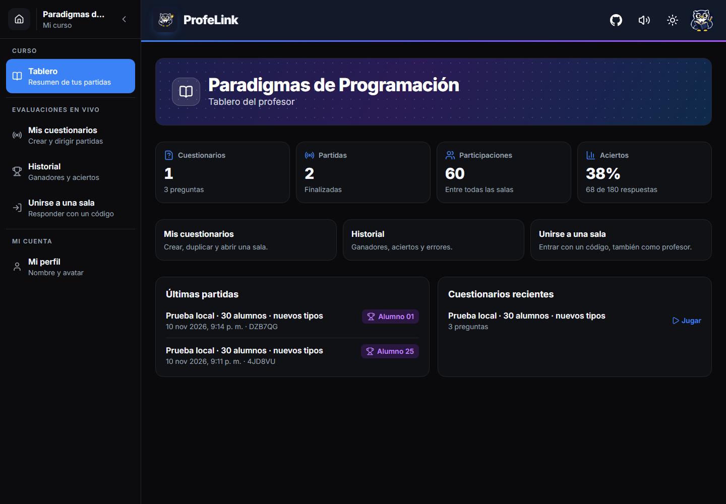
Figura 4. Dashboard real: 1 cuestionario, 2 partidas, 60 participaciones y 38% de aciertos desde la BD existente.
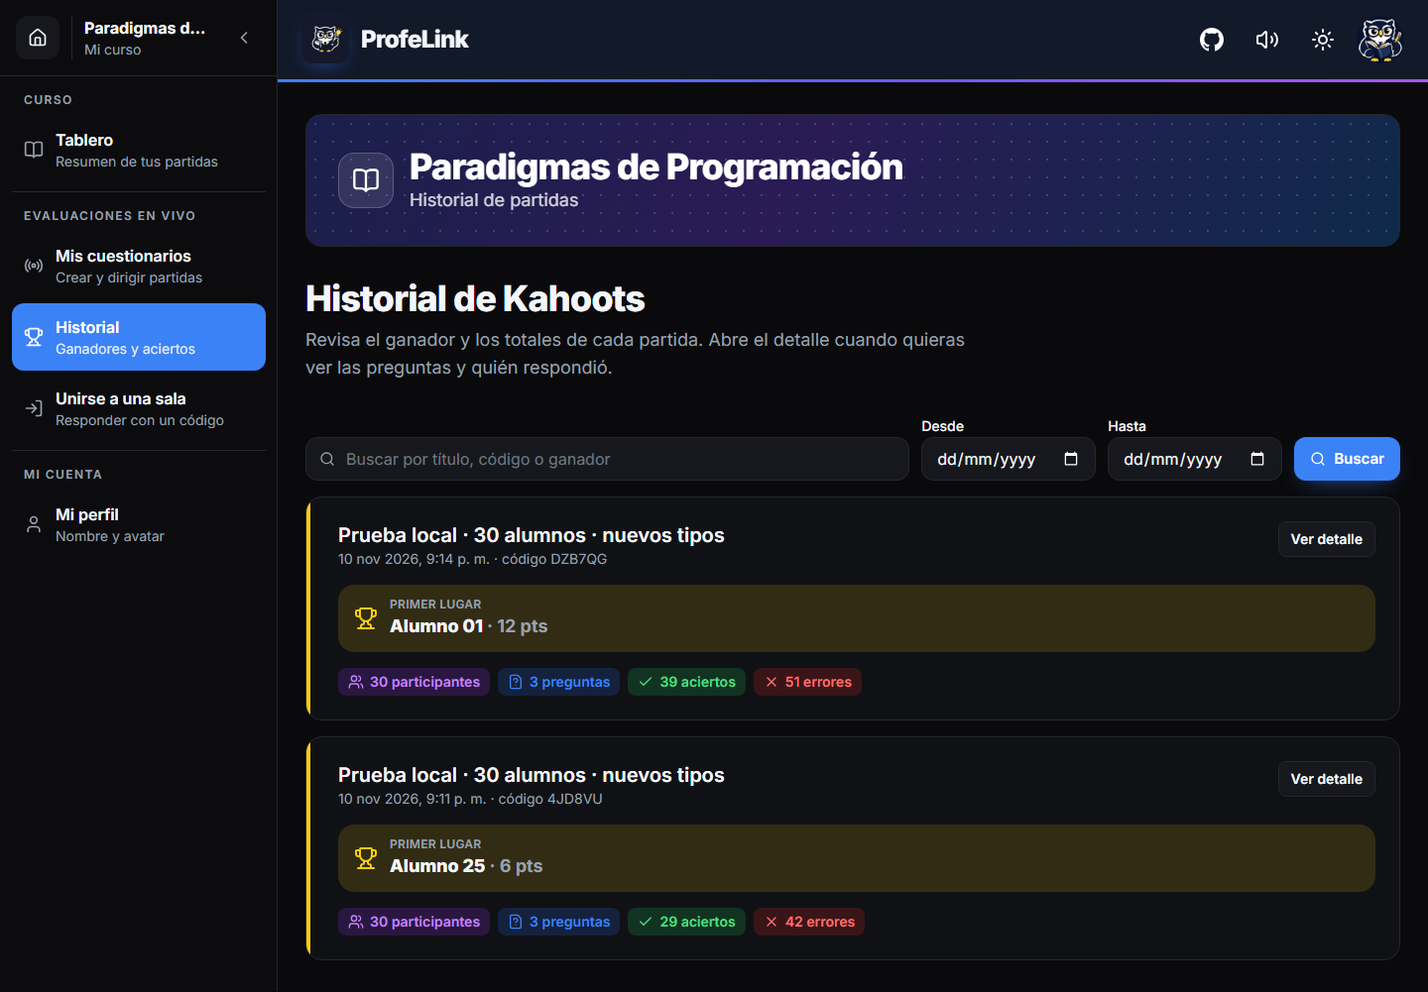
Figura 5. Historial real de las dos partidas finalizadas, con 30 participantes y códigos DZB7QG/4JD8VU.
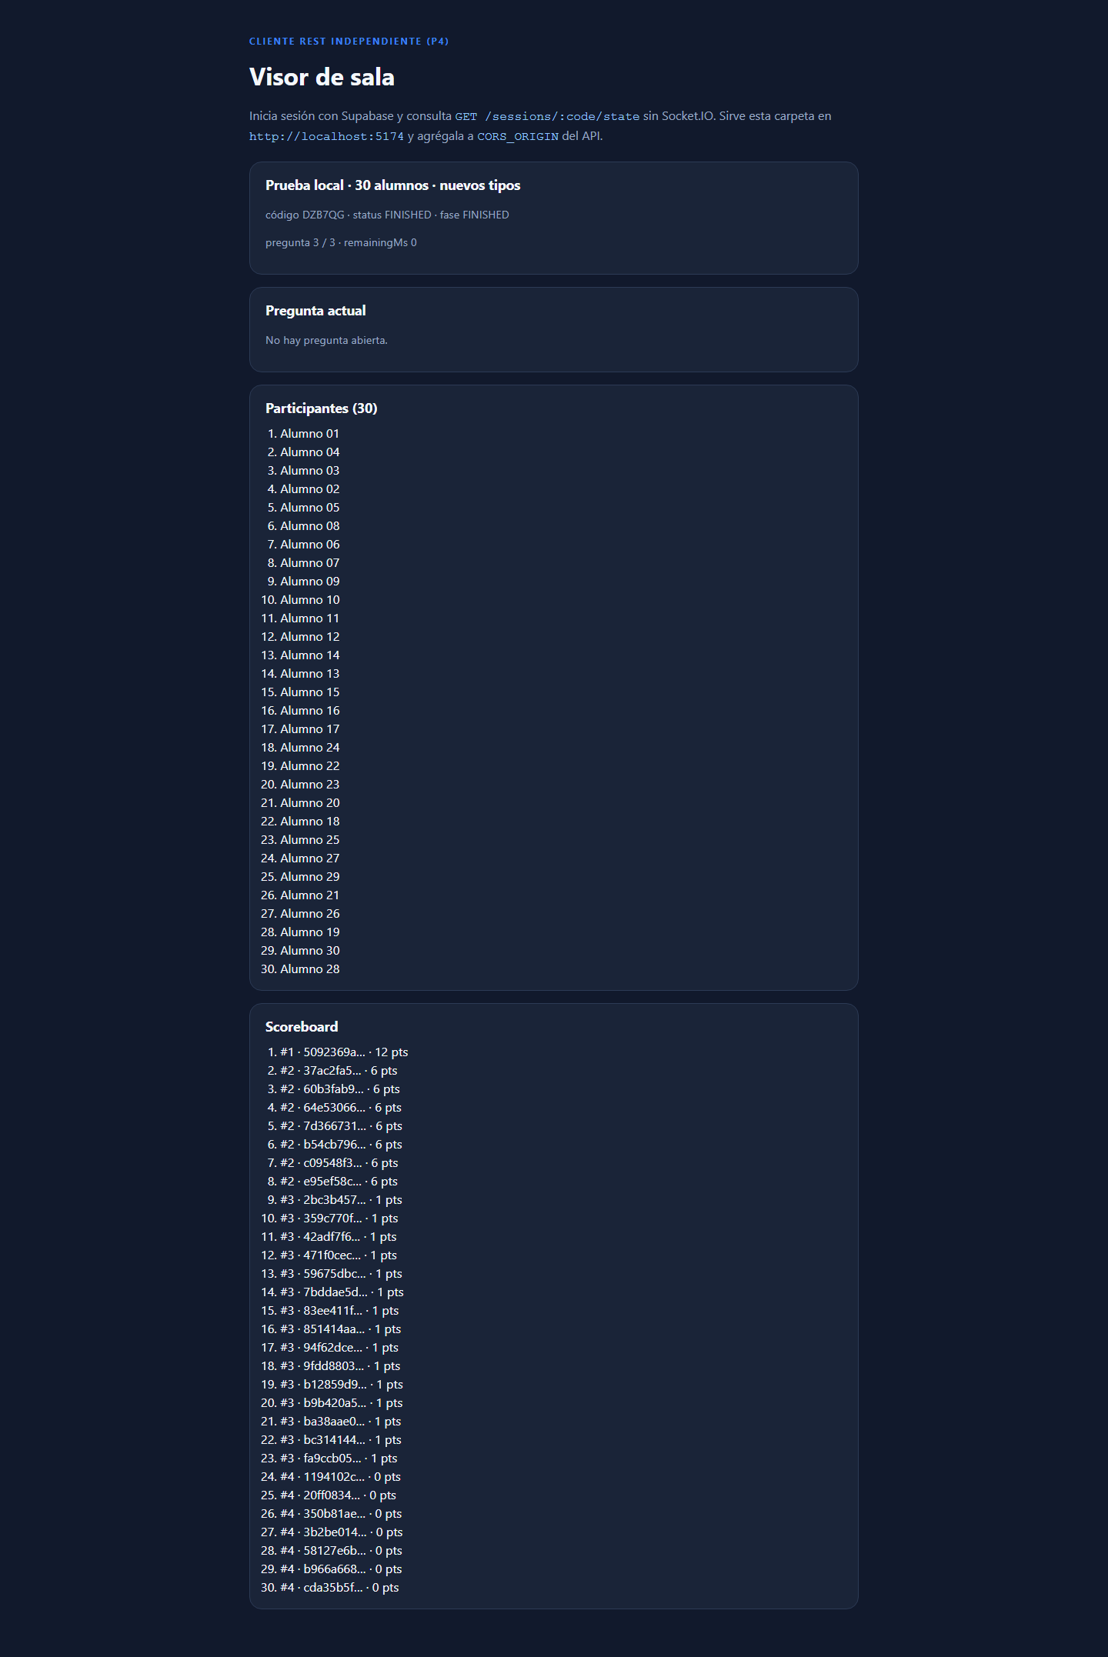
Figura 6. Cliente REST independiente consultando la sala real DZB7QG; se ocultaron autenticación y credenciales.
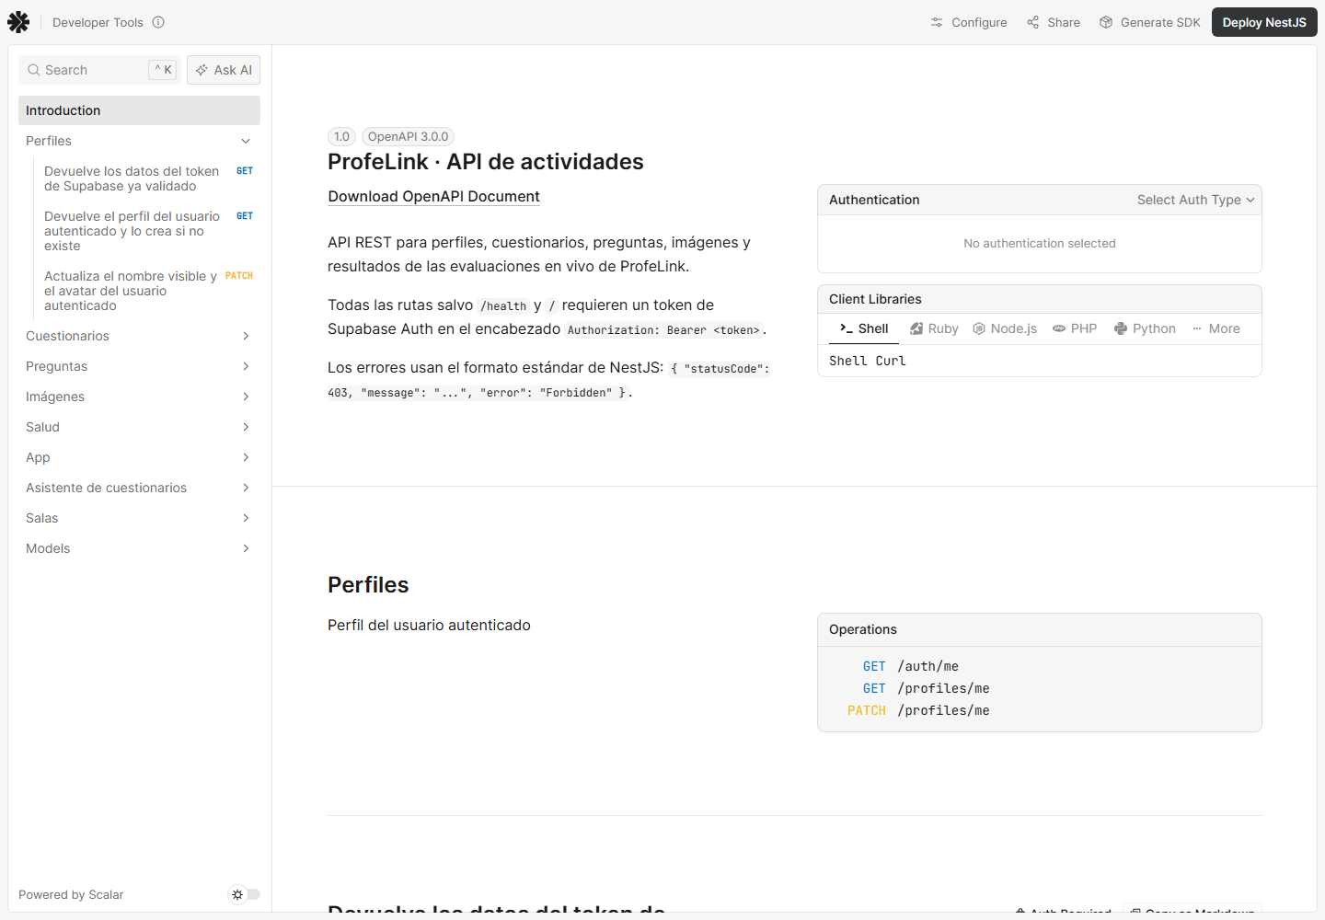
Figura 7. Swagger/OpenAPI de la API real.

Figura 8. /health de la API Dockerizada conectada a la PostgreSQL existente.

9. Juego en vivo — modo mock explícitamente simulado
Las siguientes capturas prueban la interfaz y el flujo de juego con el backend simulado del frontend. No se presentan como 30 participantes humanos ni como una partida real contra la BD.
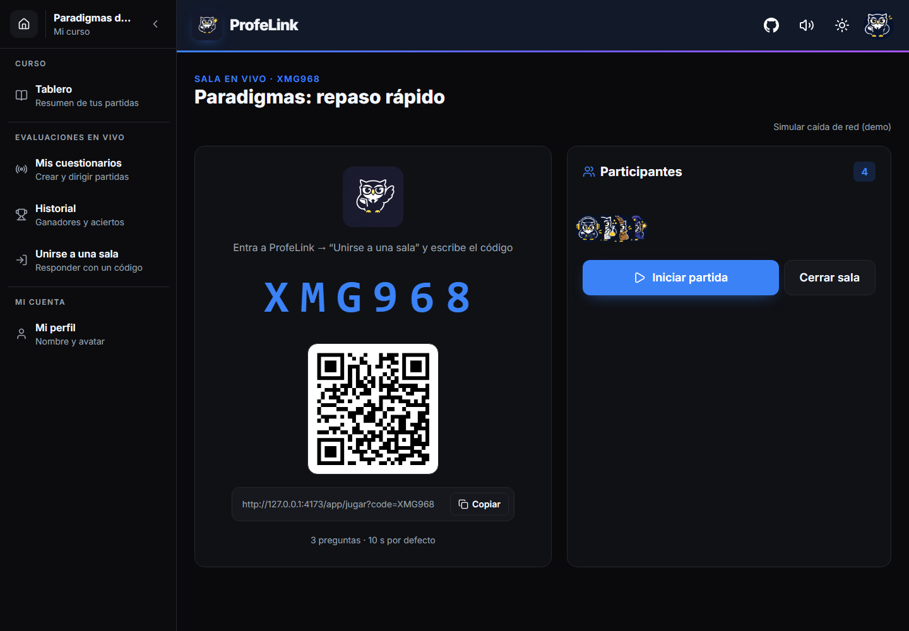
Figura 9. Lobby del anfitrión con código, QR y cuatro bots simulados.
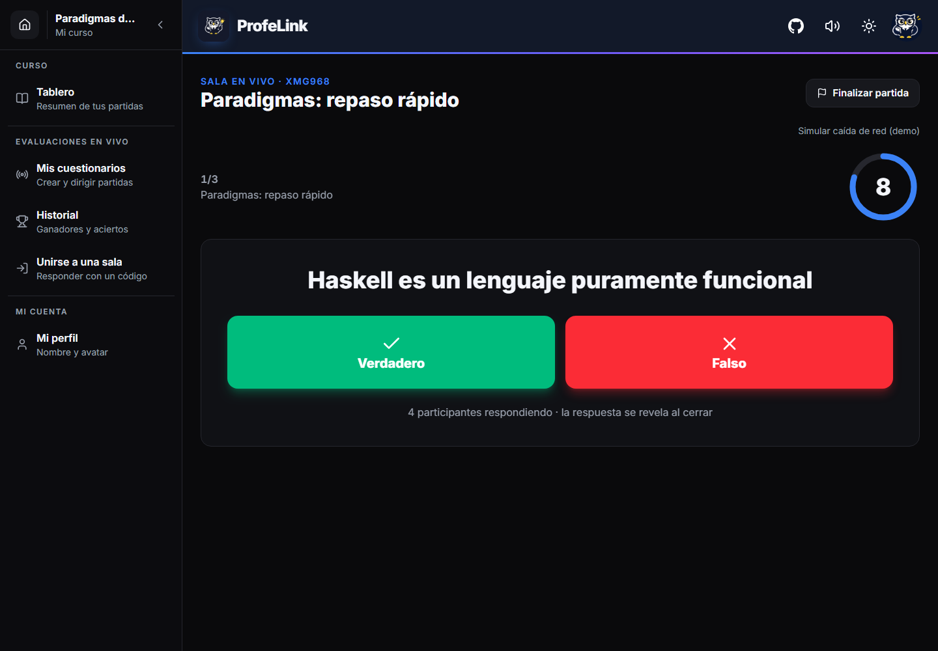
Figura 10. Pregunta en vivo, temporizador y opciones V/F del modo simulado.
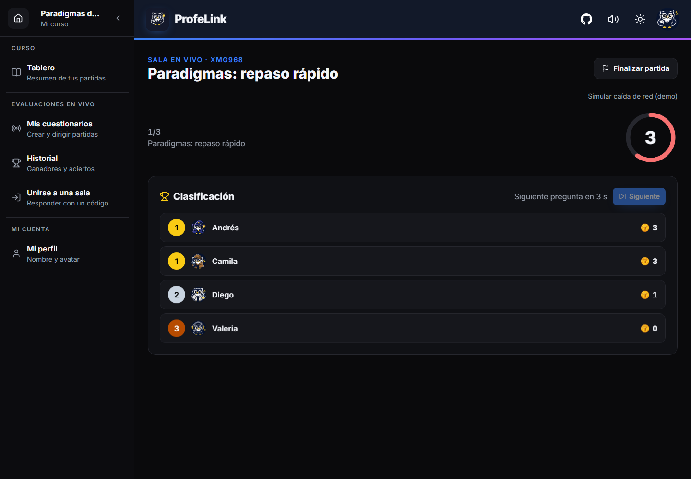
Figura 11. Revisión y clasificación parcial del modo simulado.
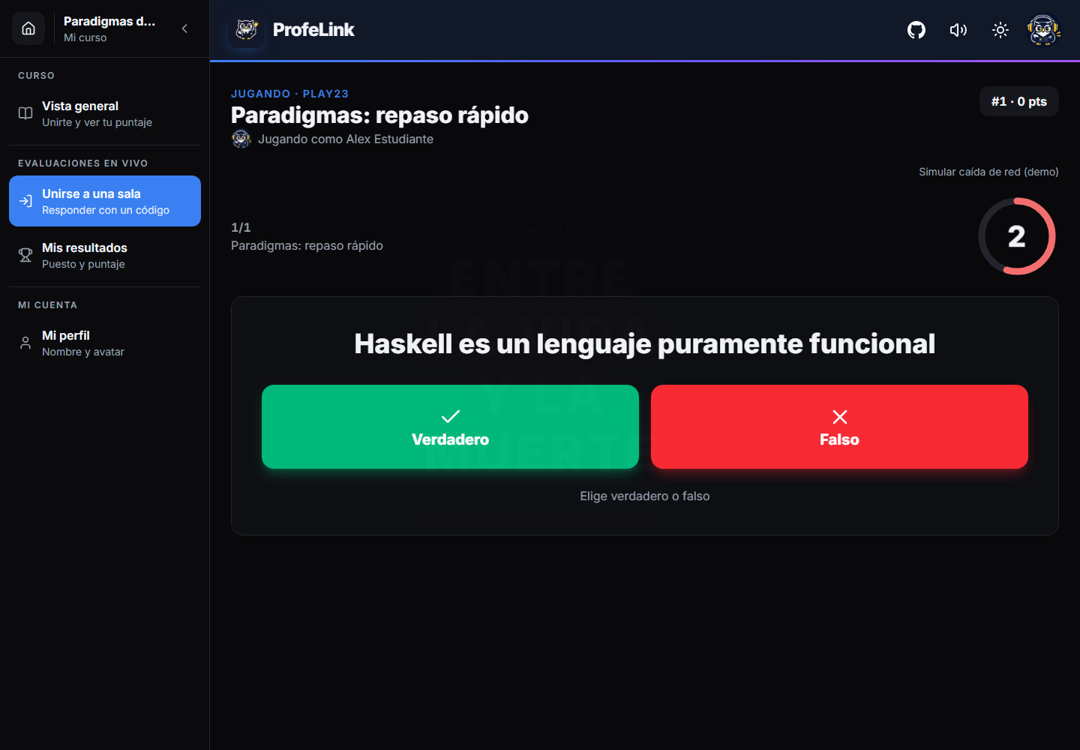
Figura 12. Pantalla del participante simulado respondiendo V/F.
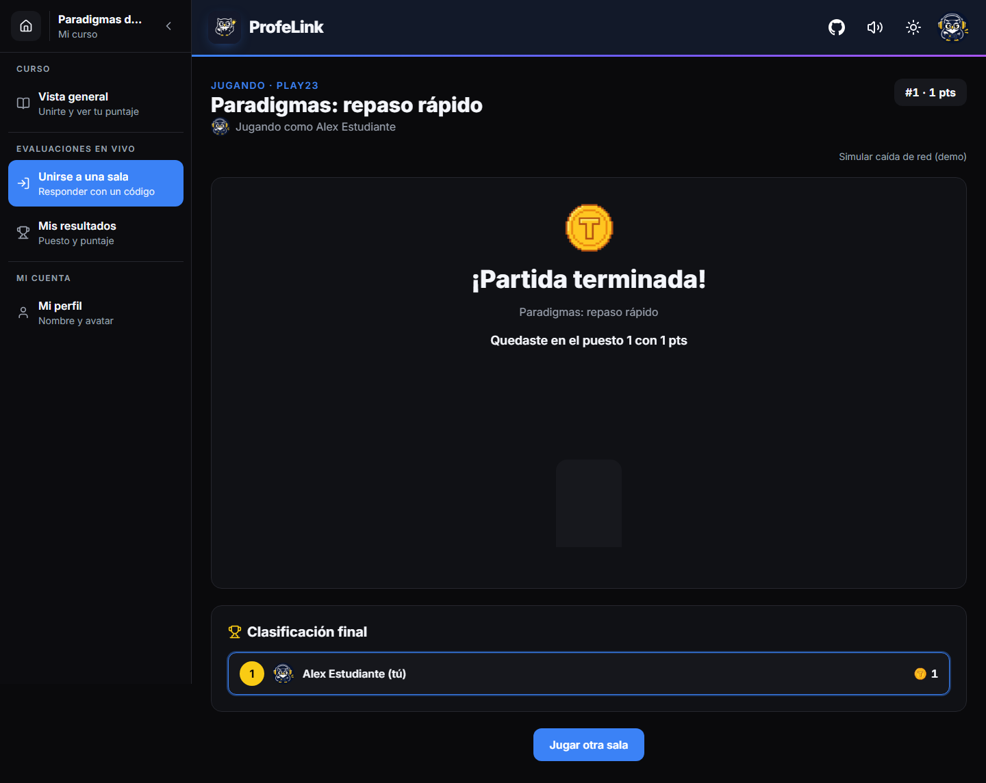
Figura 13. Resultado final del participante simulado.

10. Pruebas y limitaciones
Comprobación | Resultado | Evidencia
Backend unitarias | 261/261, 37 suites | backend-unit-tests.txt
Backend integración | 10/10, 2 suites | backend-integration-tests.txt
Backend sesiones | 92/92, 9 suites | backend-sessions-tests.txt
Frontend unitarias | 152/152, 41 archivos | frontend-unit-tests.txt
Compose/build/health | API y web healthy; BD intacta | compose-start.txt, compose-ps.txt
Login real/dashboard | Exitoso | real-dashboard.png
Cliente REST real | Exitoso | rest-viewer-real-room.png
Socket.IO completo | 86/87; fallo intermitente repetido 5/5 aislado | backend-socket-tests.txt, backend-process-restart-tests.txt
E2E frontend | 6/10; 4 expectativas de UI desactualizadas | frontend-e2e-tests.txt
Docker Hub | API v1 anterior existe; frontend no publicado | docker-images.txt
- No se usaron participantes humanos. Los 30 alumnos son datos de prueba/seed y los rivales del mock son bots.
- No se creó una partida real nueva para no modificar datos funcionales; las capturas de juego en vivo son simuladas y están etiquetadas.
- La suite Socket.IO completa tuvo un fallo intermitente en process-restart; al repetir solo esa suite pasó 5/5. No se ocultó.
- Los E2E frontend tienen cuatro fallos de deriva (redirección tras registro y rows del textarea del chatbot); no se cambiaron pruebas ni código fuente.
- La imagen del frontend no está publicada en Docker Hub y la API publicada es anterior; falta autorización para publicar las versiones actuales.

11. Aportes verificables
La atribución se basa solo en Git. Backend: Luz-Davila/Luz Dávila Mayorga (modelo, auth, perfiles, quizzes, imágenes, seed, specs), Elian Fajardo Gutierrez (mejoras, rachas, duplicado) y Keril-valle (juego en vivo, recuperación/telemetría, chatbot, Dockerfile). Frontend: Melissa Campos (base, UI, editor, sala del host, E2E/Dockerfile), Elian Fajardo Gutierrez (animaciones/mejoras) y Keril-valle (chatbot). Los hashes y conteos están en docs/aportes.md.
La infraestructura, README, diagramas y DOCX de esta entrega están en la raíz, que no es un repositorio Git en este entorno; no se atribuyen automáticamente a una persona y deben revisarse antes de incorporarlos al repositorio de entrega.

12. Conclusión
La entrega deja un entorno local reproducible que reutiliza la PostgreSQL existente, un frontend y una API dockerizados, un cliente REST adicional y documentación/evidencias verificables. La comprobación real cubre autenticación, datos históricos y consulta REST; el juego en vivo está demostrado con el modo simulado. Los pendientes concretos son la publicación autorizada de la imagen actual del frontend/API y la corrección de las expectativas E2E desactualizadas, que requiere modificar código o pruebas fuera del alcance de esta tarea.

